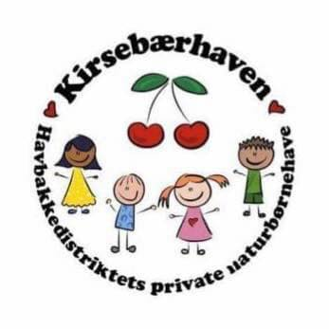
Forventninger til forældre i Kirsebærhaven
Vi forventer:
- at I har tillid til, at vi vil jeres barn det bedste.
- at I bidrager til positivt samarbejde.
- at I viser interesse for barnets dag, barnets kammerater og hverdagen i børnehaven.
- at I støtter op om, at barnets selvhjulpenhed udvikles.
- at I hver dag ved aflevering og afhentning får sagt ”goddag og farvel” til en voksen.
- at I informerer os om, hvis der opstår specielle vilkår omkring jeres barn (fx sygdom, skilsmisse, sorg eller andet som måske påvirker barnet).
- at jeres barn har tøj i garderoben der passer til årstiden og der er ekstra skiftetøj og fodtøj til både inde og ude aktiviteter.
- at I hver dag får hjulpet barnet med at få ryddet op i garderoben og på gulvet ved garderoben – dvs. tager tegninger og andet kreativt med hjem, har styr på vådt overtøj, sko og støvler, at sutsko er på plads i barnets garderobe.
- hver fredag tømmes barnets garderobe helt af hensyn til rengøring.
- at I har forståelse for, at I selv skal lede efter bortkommet tøj eller legetøj.
- at I er klar på, at medbragt legetøj til legetøjsdag i børnehaven (fredag) kan gå i stykker og blive væk, og at I selv har ansvaret for, hvad barnet medbringer til denne dag.
- at I ringer eller skriver til os hvis jeres barn er syg eller holder fri.
- at I selv giver børnene solcreme på hjemmefra i sommerperioden – vi supplerer til middag.
- at I hjælper med, at barnet får ryddet noget op, inden I går hjem.
- at I viser interesse for Kirsebærhaven ved at deltage i forældremøder, generalforsamling og til arbejdsdage mv.
- At I svarer på forespørgelser om ferie osv, af hensyn til arbejdstilrettelæggelse.
- at I kontakter os, hvis noget giver anledning til ris eller ros i forhold til vores hverdag.
- At I er loyale over for børnehaven i børnenes påhør.
- At I ikke benytter mobiltelefoner i børnehaven, da vi mener fokus skal være på børnene.

Forældre kan forvente at Kirsebærhaven:
- Arbejder målrettet ud fra Kirsebærhavens perspektivplan og pædagogiske læreplaner.
- Skaber de bedste betingelser for det enkelte barns udvikling.
- Er opmærksomme på, om jeres barn trives i Kirsebærhaven.
- Giver information via opslagstavlen, facebook, ugeplan og nyhedsbrev.
- Informerer jer, hvis vi vurderer, at jeres barn har udfordringer.
- Vi er åbne for idéer og forslag til vores børnehave og vores hverdag.

